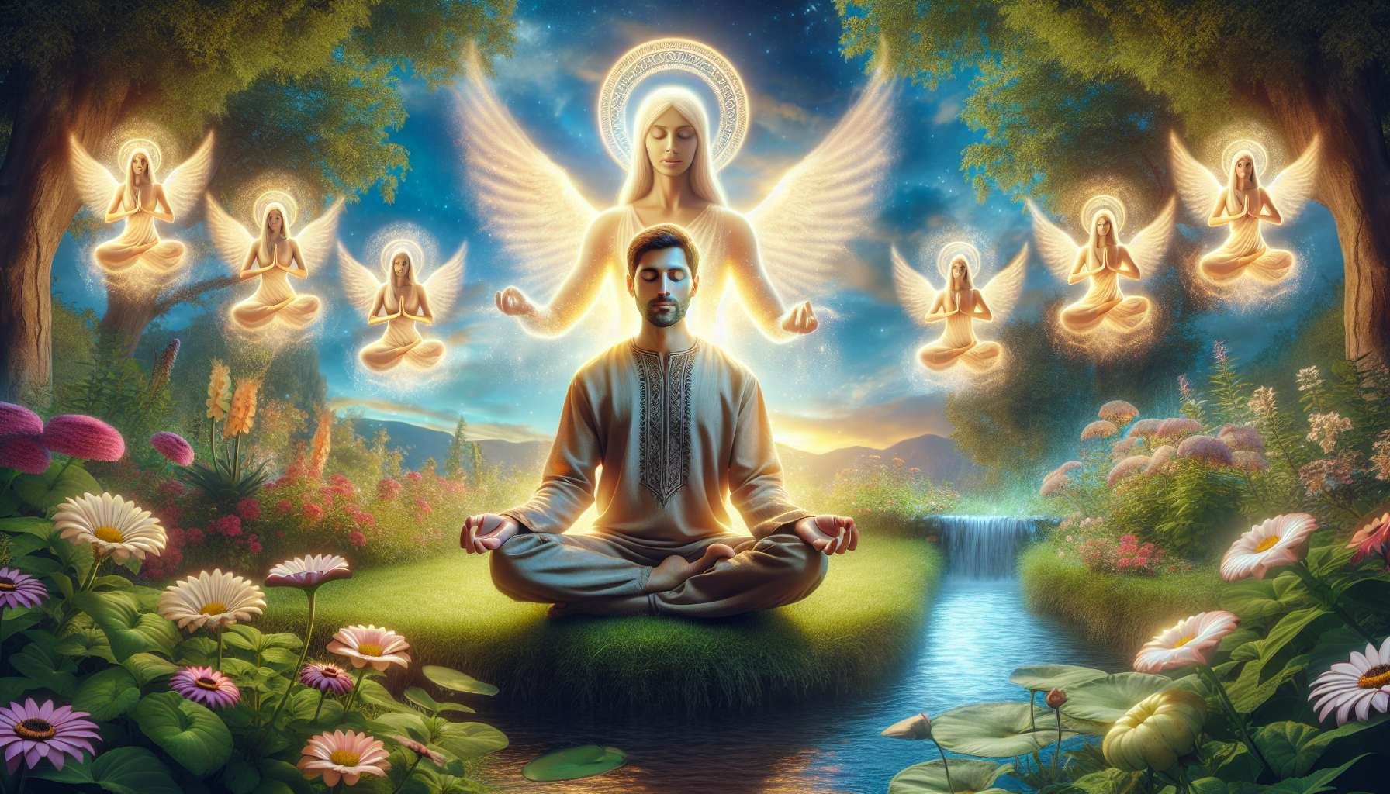

La meditazione è una pratica essenziale per ogni Angelic Healing Practitioner. Permette di coltivare la quiete interiore, la chiarezza mentale e la connessione profonda con la propria guida angelica. In questo modulo, esploreremo due forme complementari di meditazione: la meditazione guidata e la meditazione silenziosa.  
  
La meditazione guidata consiste nel seguire mentalmente uno script o una visualizzazione proposta da una guida o da un registratore audio. È un ottimo punto di partenza per i principianti perché permette di focalizzare l'attenzione e di placare il flusso di pensieri. Nell'Angelic Healing, le meditazioni guidate fanno spesso appello all'immaginazione e alla visualizzazione per entrare in contatto con gli angeli e ricevere i loro messaggi.  
  
Ad esempio, potete visualizzare di passegiare in un giardino paradisiaco e di incontrare il vostro angelo custode che vi trasmette amore, conforto e guida. Oppure, potete immaginare un viaggio nelle sfere celesti, circondati da angeli radiosi di luce che vi immergono nelle loro energie di guarigione. Le possibilità sono infinite e permettono di esplorare diversi aspetti della connessione angelica.  
  
La meditazione silenziosa, chiamata anche meditazione contemplativa o meditazione della piena consapevolezza, consiste nel sedersi in silenzio e concentrarsi su un punto di ancoraggio, come il respiro, le sensazioni corporee o un mantra. L'obiettivo è di essere pienamente presenti al momento, senza lasciarsi trascinare dai pensieri o dalle emozioni che emergono.  
  
All'inizio, è normale che la mente si agiti e vada in tutte le direzioni. La chiave è riportare pazientemente la propria attenzione sull'ancoraggio scelto, ancora e ancora, senza giudizio. Con una pratica regolare, i periodi di silenzio mentale si allungano e la connessione interiore si approfondisce. È in questo silenzio che si possono percepire i sussurri sottili dell'anima e la guida degli angeli.  
  
Per integrare queste due forme di meditazione nella vostra pratica quotidiana, iniziate con brevi sessioni di 5 a 10 minuti e allungate progressivamente la durata fino a 20 o 30 minuti. Trovate un posto tranquillo dove non sarete disturbati e mettetevi comodi, seduti con la schiena dritta o sdraiati sulla schiena.  
  
Potete creare un ambiente propizio accendendo una candela, diffondendo oli essenziali rilassanti o mettendo della musica dolce. Non esitate a posizionare rappresentazioni di angeli intorno a voi per favorire la loro presenza. Prima di iniziare, fate qualche respiro profondo e formulate una preghiera d'invocazione per chiamare il vostro angelo custode e gli angeli guaritori.  
  
La regolarità è la chiave: riservate ogni giorno un momento per la vostra pratica meditativa, preferibilmente la mattina al risveglio o la sera prima di andare a letto. Potete alternare tra meditazione guidata e meditazione silenziosa a seconda delle vostre necessità e aspirazioni del momento. L'importante è ascoltare voi stessi e seguire la vostra guida interiore.  
  
Con il tempo, noterete i benefici della meditazione su tutti i livelli: mentale, emotivo, fisico e spirituale. La vostra mente si calmerà, le vostre intuizioni si chiariranno, le vostre relazioni si armonizzeranno e la vostra connessione con i piani sottili si approfondirà. La meditazione è davvero la pietra angolare di una pratica di Angelic Healing appagante e ispirata.  
  
Punti da ricordare:  
  
- La meditazione è essenziale per ogni Angelic Healing Practitioner, coltivando quiete, chiarezza e connessione con gli angeli.  
  
- Esistono due forme complementari di meditazione: la meditazione guidata e la meditazione silenziosa.  
  
- La meditazione guidata utilizza script o visualizzazioni per focalizzare l'attenzione e entrare in contatto con gli angeli. Le possibilità di visualizzazione sono infinite.  
  
- La meditazione silenziosa consiste nell'essere pienamente presenti concentrandosi su un punto di ancoraggio (respiro, sensazioni, mantra). Il silenzio permette di percepire la guida sottile dell'anima e degli angeli.  
  
- Per integrare la meditazione nella vita quotidiana, iniziate con brevi sessioni di 5 a 10 minuti e allungate progressivamente fino a 20-30 minuti. Create un'atmosfera propizia e invocate gli angeli prima di iniziare.  
  
- La regolarità è la chiave. Riservate ogni giorno un momento per meditare, alternando tra meditazione guidata e silenziosa a seconda delle vostre necessità.  
  
- La meditazione porta numerosi benefici su tutti i livelli: mentale, emotivo, fisico e spirituale. È la pietra angolare di una pratica di Angelic Healing appagante e ispirata.